Муниципальное дошкольное образовательное учреждение «Детский сад № 125 «Яблонька»

КРУЖОК

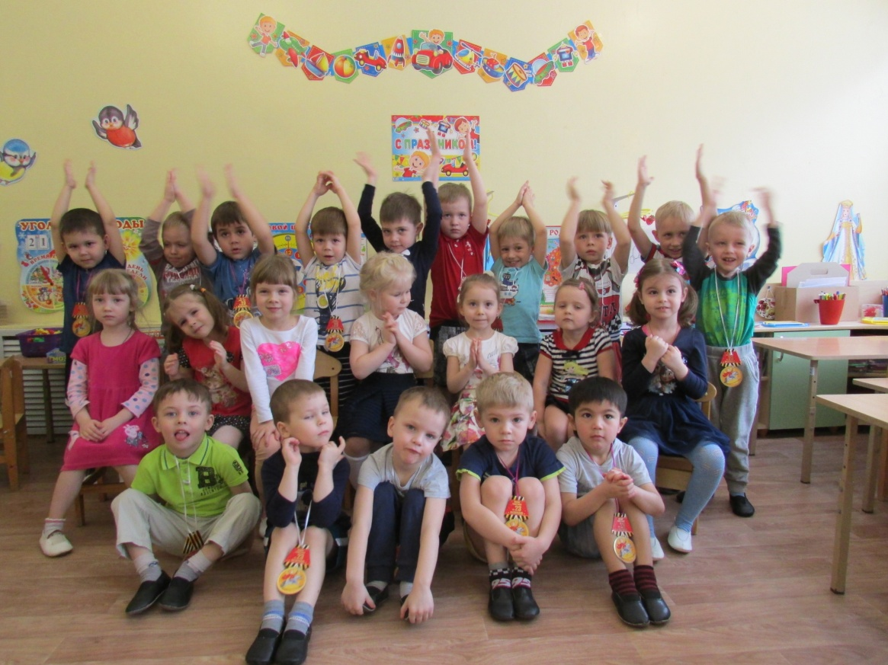

Выполнил: Ю.В. Смирнова –

воспитатель

высшая кв.категория

Цель:
- Развитие содержательного общения, сотрудничества детей и взрослых в конструктивной деятельности с ЛЕГО-материалами.
Задачи:
- Учить детей старшего возраста сотрудничать со сверстниками через ситуацию наставничества для малышей, принимать на себя роль «Учителя» (экскурсовода).
- Учить детей подчинять свое поведение требованиям, идущим от содержания совместной деятельности.
- Формировать мотивации успеха и достижений, творческой самореализации на основе организации предметно-преобразующей деятельности.
Методы:
• Словесные: изложение материала, беседы, инструкции, анализ выполненных работ.
• Наглядные: компьютерные разработки, иллюстрации готовых работ, инструкционные карты, таблицы, схемы.
• Практические: упражнения, работы по образцу, творческие и индивидуальные работы.
• Объяснительно-иллюстративные: способ взаимодействия детей разного возраста.
• Репродуктивные: ребёнок воспроизводит полученные знания и освоенные способы деятельности.
• Частично-поисковые: дети участвуют в коллективном решении поставленной задачи.

Этапы | Методы взаимодействия с детьми | Формы вовлечения
Подготови  тельный | Наблюдение; рассматривание иллюстраций и фотографий; рассматривание игрушечных машин различных видов; чтение художественных произведений; беседы; экскурсии в музей, библиотеку; целевые прогулки; сбор иллюстраций и фотографий и оформление тематической папки и альбома. | Оказание помощи: в сборе материалов на заданную тематику (иллюстрации, фотографии, наборы открыток); организации целевых прогулок и экскурсий; беседы с детьми; рассматривание объектов для конструирования (здания, транспорт).  Создание мини-музея в группе «Кошкин дом».
Основной | Наглядные: схемы, силуэты, рисунки, чертежи, серии иллюстраций, фотографии, игрушки (транспорт), ТСО.  Словесные: указания, объяснения, беседа, вопросы, напоминания, анализ конструкций.  Практические: сооружение построек, дидактические упражнения ("Угадай на ощупь, какую фигуру тебе положили в руку?"), решение конструкторских задач ("Собери куб из кирпичиков").  Игровые: дидактические игры ("Угадай, что изменилось?"), эпизодические игровые приёмы (игровые действия с постройками), украшение построек игрушками, игровые задания (экспериментирование со строительными деталями - внесение своих изменений и дополнений в конструкции), обыгрывание построек. | Оказание помощи: в составлении схем, рисунков, чертежей построек; звуковом оформлении (подбор фонограмм); изготовлении дидактических пособий.
Заключительный | Создание фотоальбома с фотографиями лучших детских построек, организация фотовыставки; комплексное конструирование «Улица», «Микрорайон», «Терем-теремок», «Наша квартира», «Снежная крепость». | Помощь в создании экскурсий, оформлении фотовыставки, фотоальбома; создание макетов улиц, акваторий; участие в конкурсах на создание проектов.

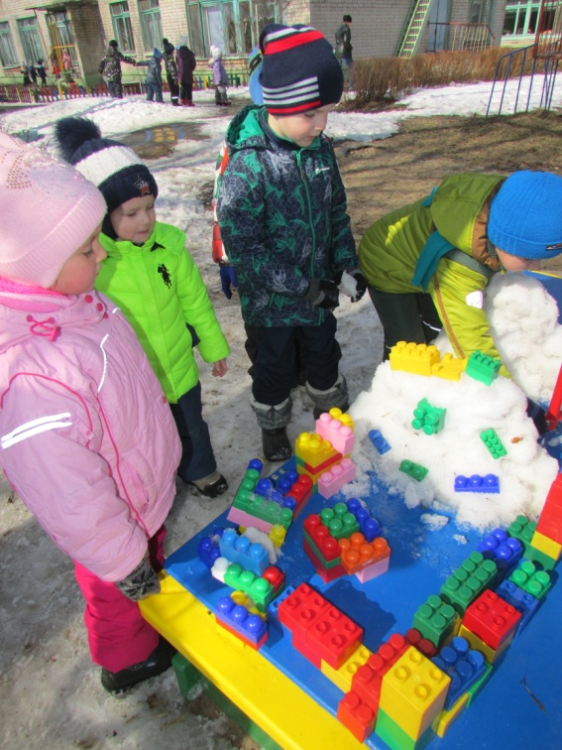

На прогулке – конструктивно-игровая деятельность
Вова Анурин и Данила Воронкова с детьми младшего возраста «Снежная крепость»

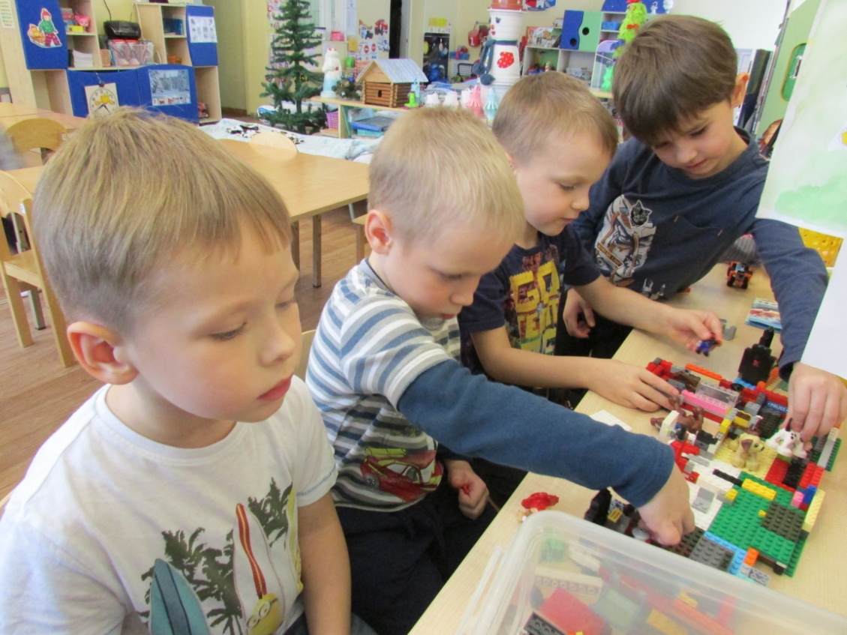

Режимные моменты – мастер-класс от Макара Широкова

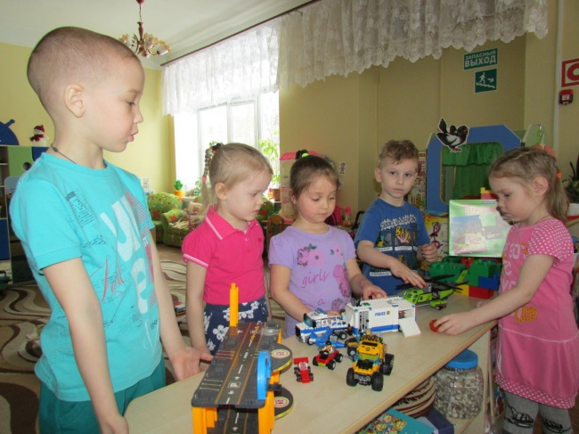

Экскурсию по теме «Транспорт» проводит Тимоша Емелин

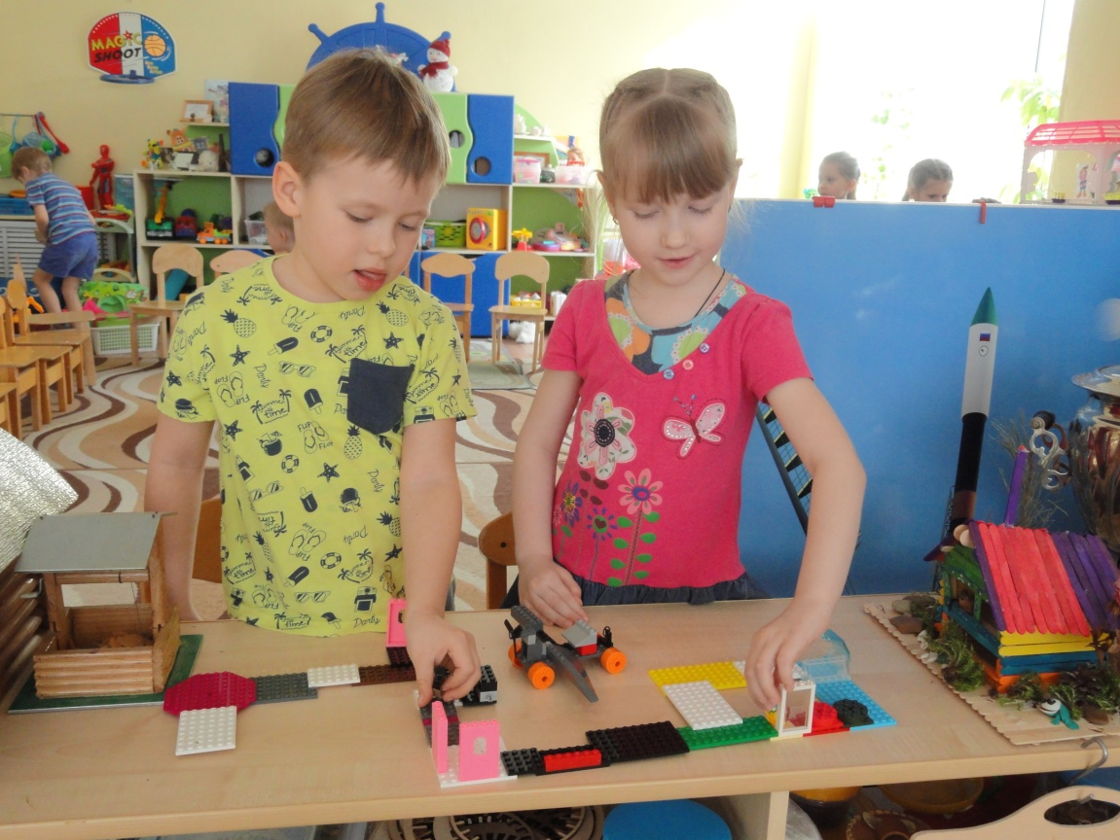

Тимоша Бажанов и Ника Китаева в процессе конструирования космической станции ко Дню космонавтики.

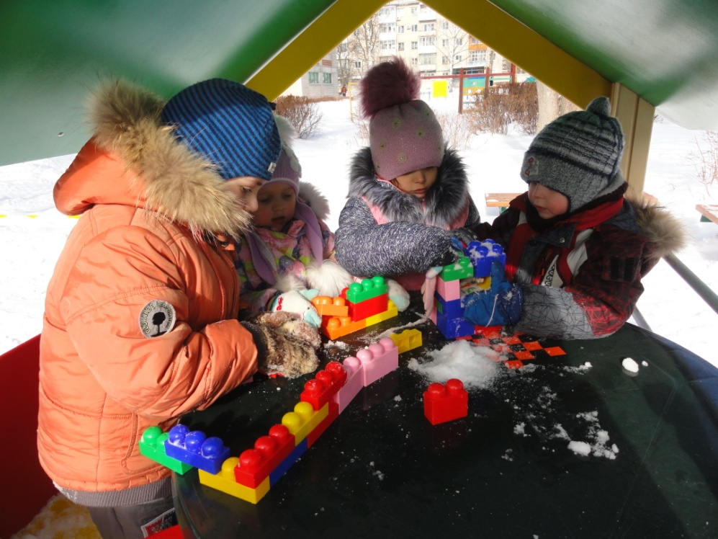

На прогулке - мастер-класс от Вани Селихова «Дома бывают разные»

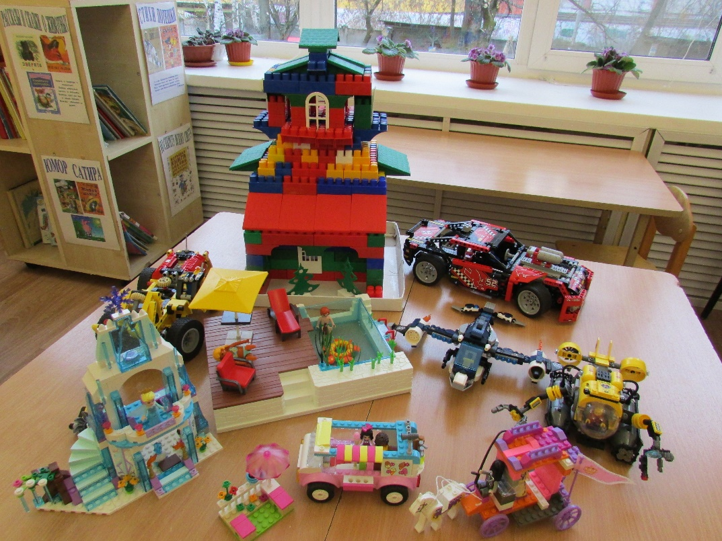

Фестиваль технического творчества
«ЛЕГО – это грандиозно, конструируем виртуозно!»

